Автор:

Гряник Георгій Володимирович

Група : КІТ-119Д

Дата: 15 жовтня 2020

**Лабораторна робота № 4**

**Тема:** Запити вибірки даних

**Мета роботи**: отримати навички зі створення запитів у MySQL Workbench

**Постанова задачі**

1. Створення запиту на вибірку з однієї таблиці (з сортуванням та без

сортування за заданим полем).

2. Створення запиту з умовою.

3. Створення підсумкового запиту (з використанням агрегатних функцій

та умови).

4. Об’єднання запитів.

**Виконання роботи**

1. **Опис предметної області.**

Торговельне підприємство - це майновий комплекс, використовуваний організацією для купівлі-продажу товарів і надання послуг торгівлі.

Майновий комплекс торгового підприємства включає земельні ділянки, будівлі, споруди, обладнання, інвентар, товари, борги, права, фірмове найменування, товарні знаки і знаки обслуговування.

Торговельне підприємство, виходячи на споживчий ринок, де в конкурентній боротьбі здійснюється продаж товарів, повинно дотримуватись певних правил, основне з яких свідчить: чим краще будуть враховуватися можливості та побажання покупців, тим більше можна продати товарів і прискорити їх оборотність.

Основне завдання торговельних підприємств - забезпечити можливість покупки будь-якого товару при відповідній якості торговельного обслуговування. Реалізувавши товар і отримавши задану прибуток, торгове підприємство досягає своєї мети.

За своїм економічним змістом витрачений капітал, який залучається в якості оборотних коштів, повинен компенсуватися продажем товарів. В умовах ринку необхідно реально оцінювати динаміку і адекватність віддачі грошових активів, що вкладаються в товарно-матеріальні засоби роздрібним торговельним підприємством.

Під торговим підприємством в даний час розуміється незалежний господарюючий суб'єкт, що володіє правовим статусом юридичної або фізичної особи, створений з метою отримання прибутку і здійснює діяльність на власний ризик із закупівлі, зберігання, реалізації товарів, спрямовану на задоволення потреб ринку.

1. **Опис виконаного завдання.**
   1. ***Створення запиту на вибірку з однієї таблиці (з сортуванням та без сортування за заданим полем) .***

Для виконання цього завдання постав завдання для виконання: «Вивести список товарів упорядкованих за ціною». Для звернення до таблиці використовую ключові слова SELECT і FROM. Аби звернутися до всіх стовпців ставлю між ключовими словами символ *. Після ключових слів вказую назву стовпця - товари. Для сортування команди ORDER BY та пишу назву стовбця за яким буду сортувати.



Рисунок 4.1 – *Запит на вибірку*

2.2Створення запиту з умовою

Для виконання цього завдання постав завдання для виконання: «Вивести список товарів ціна який більше 3000 , упорядкований за ціною(від більшого до меншого)

Для виведення двох стовпців пишуться назви стовпців(Назва_товару, Ціна_продажі) між ключовими словами. За допомогою команди WHERE вказую умову вибірки (Ціна_продажі>3000) та командою ORDER BY сортую за ціною та вказую команду DESK для сортування навпаи.



Рисунок 4.2 – *Запит на вибірку*

2.3 Створення підсумкового запиту (з використанням агрегатних функцій  
та умови).

Для виконання цього завдання постав завдання для виконання: « Порахувати прибутов від партії»

Для підрахування прибутку між ключовими словами пишу функцію sum де перемножую два поля: кількість , ціна. Після, за допомогою команди AS підписую результуюче поле «прибуток».



Рисунок 4.3 – *Результат* створення підсумкового запиту

2.4Об’єднання запитів

Для виконання цього завдання постав завдання для виконання: « Отримати із таблиці партія прибуток від товару та суму прибутків і їх середнє значення товарів ціна яких менше 3000 та кількість більша 10»

Для виводу коду товару та прибуток товару та матеріалу між ключовим словами пишу команди які вказують на стовпець та добуток двох стовпців. Після вказую таблицю «партія». Для ви вибірки товарів ціна яких менше 3000 та кількість більша 10 за допомогою команд WHERE вказую цю умову. Для об’єднання запитів використовую Union. Далі в запиті між ключовими словами вказуємо текст для оформлення та агрегатну функцію суми прибутків. Вибірка аналогічна.

Обснуємо ще один запит який аналогічний попередньому за винятком агрегатної функції середнього значення.

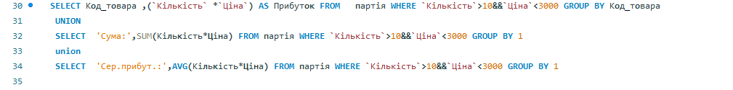

Рисунок 4.4 – Об’єднання запитів

2.5 Вивід без повторень

Вивести під тип товарів без повторень.

Для виводу без повторень, між ключовими словами пишу команду DISTINCT.



Рисунок 4.5 – Вивід без повторень

***2.6 Запит із використанням HAVING***

Завдання: Створити запит на виведення товарів середні затрати яких перевищують позначку 20000.

Так як кількість одиниць товару та назви товарів у мене розташовані у різних табличках то відповідно проводжу об’єднання таблиць за допомогою команди JOIN. Аби порахувати затрати перемножую стовбець ціна закупки та кількість за допомогою агрегатною функції AVG заходжу середнє значення. Аби зробити вибірку товарів кількість яких перевищую позначку 20000 використовую команду HAVING та вказую умову.

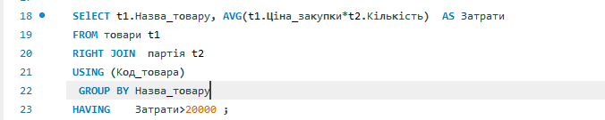

Рисунок 4.6 – Запит із використанням HAVING

**3. Результати виконання завдань**

Результат виконання створення запитів на наступних рисунках.

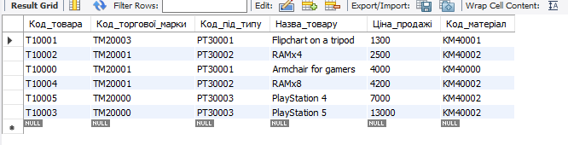

Рисунок 4.7 – *Результат п.2.1*

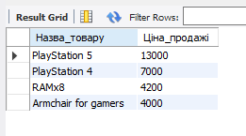

Рисунок 4.8 – *Результат п.2.2*

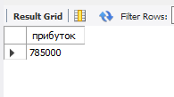

Рисунок 4.9 – *Результат п.2.3*

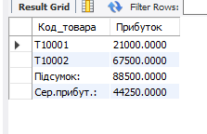

Рисунок 4.10 – *Результат п.2.4*

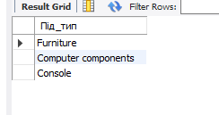

Рисунок 4.11 – *Результат п.2.5*

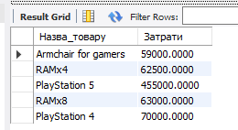

Рисунок 4.12 – *Результат п.2.6*

**Висновок:** Під час виконання лабораторної роботи було отримано практичні навички зі створення запитів у MySQL Workbench